Юдина Г.В.
Народные традиции – средство формирования духовно-нравственных ценностей у студентов

Потребность в развитии декоративного искусства и народных промыслов привела к необходимости создания нового типа образования, новой образовательной, педагогической системы изобразительного искусства.
На современном этапе в образовательной системе рассматриваются новые направления формирования интеллектуальных и эмоциональных сфер личности. Решение данных направлений в образовательной системе значительной степени зависит от качества модернизации вузовского этапа образования будущего учителя, в котором наряду с традиционной подготовкой необходимо расширить и реализовать возможности его готовности к изобразительной деятельности и художественному творчеству учащегося. Для эффективного решения системы художественно-педагогического образования будущего учителя изобразительного искусства необходимо создавать условия, которые позволят расширить профессиональные знания.
Изучая народное прикладное искусство и его значение в жизни человека, прежде всего, необходимо выявить основные направления культурно - исторической значимости в исследовании художественного деятельности студента.
Эта проблема может быть разрешена с учетом индивидуальной специфики проявления творческих потребностей и возможностей, которые основаны на вариативности содержания и процесса реализации художественной деятельности студентов, изучающих народное искусство.
Познавая истоки народной художественной культуры, подрастающее поколение постигает традиции, являющие отражением этнического сознания, его коллективной памятью. Такой памятью выступает, прежде всего, народная крестьянская одежда. Как часть культурных традиций – народный костюм, многосторонне отражая быт, показывает возрастные и классовые различия, художественный вкус народа, является отражением взаимодействия национальной культуры.
Поскольку культура транслируется от поколения к поколению, а смыслы только тогда и обретают свою силу, когда они производятся, а не просто усваиваются, то становится понятно, что производство смыслов есть единственное условие воспроизводства культуры в каждом новом поколении. Культурные смыслы есть, прежде всего, средства выражения отношения человека к миру, к другим людям и к самому себе.
Народное прикладное искусство – важная составляющая часть культуры всего народа. Проблема сохранения национальных традиций волнует человечество давно. Культурное наследие и его традиции, если не находят продолжения в современности просто умирают. Изучая культуру мордовского края, особое внимание привлекает народное искусство, традиционный национальный костюм.
Мордовское народное прикладное искусство оставило большое наследство своим потомкам.
В трудах А. О. Гейкеля, В. Н. Белицер, П. Г. Богатырева, Р. Ф. Ворониной, А. С. Лузгина, В. Н. Мартьянова, В. И. Рогачева, Т. П. Прокиной, Т.С. Семеновой, М.И. Суриной, Н.А. Федоровой и других исследователей. В их трудах даётся характеристика мордовскому народному прикладному искусству. Они отмечают, что это комплекс традиционной культуры, которую можно проследить как систему, имеющую определенную структуру и состоящую из элементов, которые взаимосвязаны и имеют прямые и обратные связи с природой и социальной средой.
Исследователи этнической культуры С. Б. Рождественская, Б. А. Рыбаков, М. О. Каган, М. А. Некрасова и другие доказали традиционность народного искусства. Оно имеет определенные элементы:
- В сфере материальной культуры − это жилище, одежда, утварь, орудия труда, средства передвижения, пища и т.д.
- В сфере духовной культуры − религиозные и мифологические представления, устное поэтическое творчество, обряды и праздники.
Формулировка данных сфер может быть применена в историческом контексте каждого народа мордвы, марийцев, чувашей и так далее.
Изучая мордовское народное искусство и его особенность в культуре можно рассматривать, как самостоятельное, своеобразное по функциям (утилитарной и эстетической) часть этноса.
Данная структура прослеживается при изучении этно-исторических изданий, в исследованиях краеведческого музея и музея изобразительного искусства города Саранска. Мордовское народное прикладное искусство с позиции анализа может быть представлено следующими элементами: узор, стилистические особенности его воплощения, средства воплощения.
Рассматривая состав орнаментальных мотивов, композицию и типовой состав орнамента вышивки, обратимся к вышивке только женской одежды.
Традиционность передачи мастерства зависело от особых условий и возможности определенными видами рукоделия. Многие народы не только в нашей стране занимались ткачеством, плетением, вышивкой, и другими видами ручного труда. Основное занятие женщин в России долгими зимними вечерами являлось вышивание и расшивании одежды: нательных рубах, головных уборов, поясных и нагрудных украшений и так далее. Каждая рубаха будь – то женская или мужская имели название, а так же и назначение. Каждая из рубах в определенных местах расшивалась вышивкой, и добавлялись различные природные камни и ракушки (каури) в виде украшения. Вышивка в старину являлась оберегом.
Плечевой одеждой народов Поволжья, как и мордвы, была холщевая рубаха туникообразного покроя, являвшаяся одновременно нательной и верхней одеждой, заменившей платье. У мордвы согласно классификации Н. А. Куфтина, бытовали два подтипа туникообразного покроя. В первом из них полотнища холста перекидывалось через оба плеча, а швы проходят посредине спины, груди и по бокам одежды. Стан ее узкий, длинный, без боковых клиньев, с вырезом на подоле спереди. Рукава с ластовицами вшиты под прямым углом. Вырез для шеи клинообразный. У второго основным является среднее полотнище, перекинутое назад, без шва на плечах. К нему пришиваются под прямым углом рукава и боковые полотнища, расширяющиеся книзу, рисунок 1.
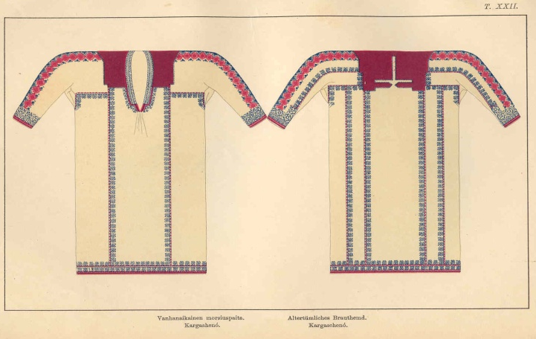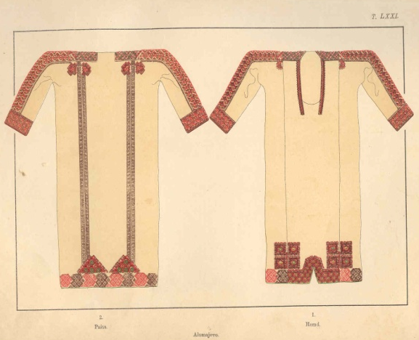
Мокшанский покрой рубахи. Рисунок 1.
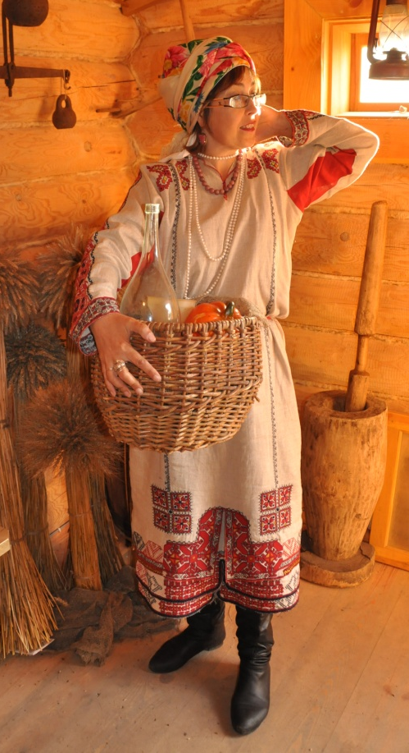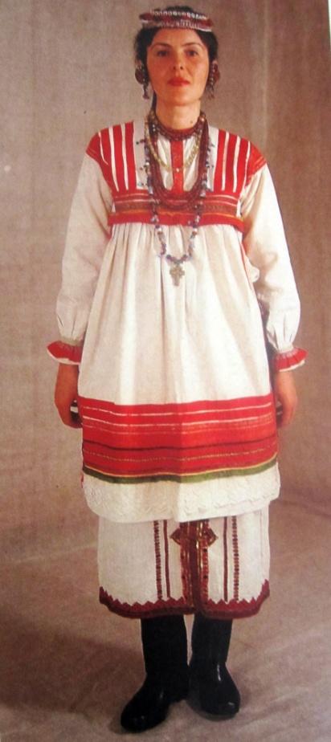
Женщины в эрзянском и мокшанском костюмах. Рисунок 2.
Рассматривая народную одежду мордвы необходимо отметить, две большие этнические группы: мокша и эрзя, рисунок 2. Рубаха мордвы, как основная плечевая одежда женщин, в прошлом богато орнаментировалась: грудь, подол, рукава и спина ее почти сплошь расшивали вышивкой. Эрзянская рубаха «панар» в этом случае очень примечательна.
Мордовский костюм, этнической группы мокша, сложен по выполнению. Женский костюм включает в себя не только вышитые и расшитые рубахи и передники, а также пояса и украшения, которые являются неотъемлемой частью костюма.
Особые дополнением костюма являлись украшения. Они были не только украшением, а являлись магическими символами. Все виды украшений различной конфигурации и назначения. Костюм мокшанки, состоит из нескольких рубах туникообразного покроя (панар) с проймой впереди горловиной. Женский костюм мордвы-мокши имел свои названия в зависимости от графического места расположения данной группы. Например, у мордвы-мокши центральной – группы рубаха имела туникообразную форму и называлась панар. Юго-западная группа мордвы-мокши имела местное название рубахи - щам (щчам) (см. рисунок 3).
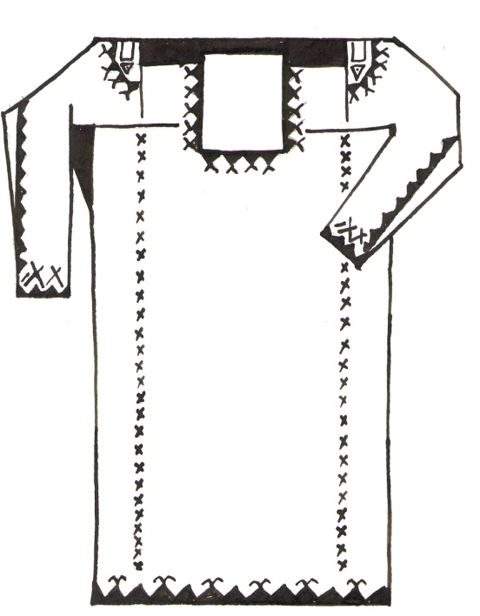
Рубаха - щам (щчам). Рисунок 3
Рубахи одевались одна на другую. Соответственно распределению рубах в комплексе следовало их название: петькс панар, ожа - ки панар. Нижние рубахи - петькс панар - были мало украшены по стану и рукавам, но имели богатый декор на подоле.
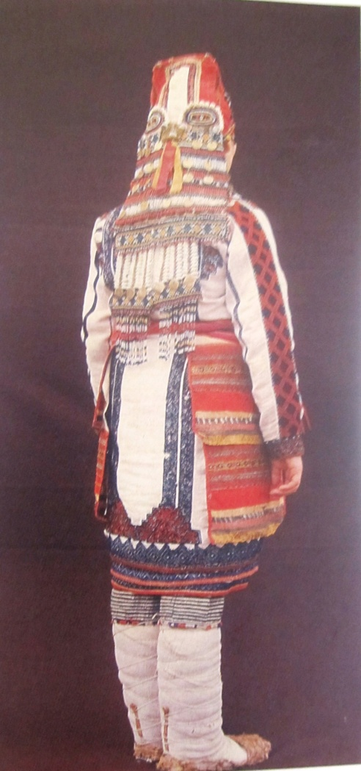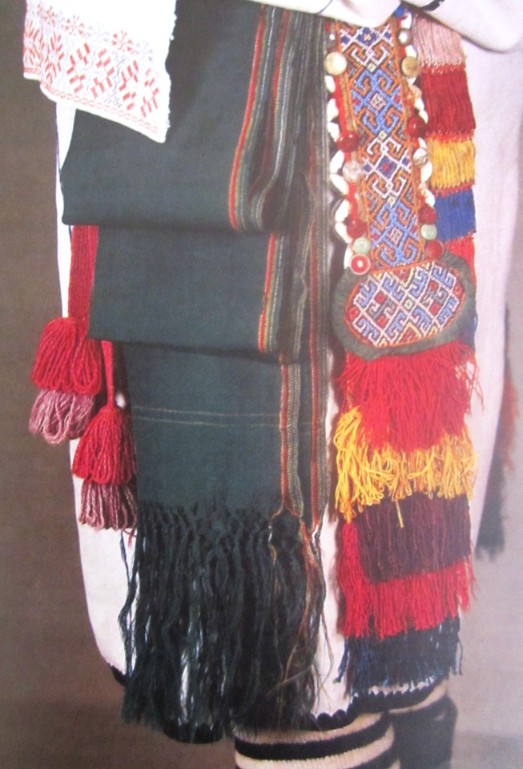
Ожа-ки панар. Рисунок 4. Боковые украшения. Рисунок 5
Длина этих рубах определялась хозяйкой костюма; как правило, в зависимости от объема вышивки рубаху укорачивали или удлиняли. Вышивка на подолах располагалась ярусами, один над другим, составляя многослойную юбку, яркий орнамент которой поднимался до бёдер. Богатая сложная вышивка показывает мастерство владелицы костюма.
Немалое значение в отделке рубах играла пришитая к подолу кайма - петькс которая составлялась из рядов тесьмы, сутажа, металлического кружева, пришитых на плотную основу, покрытую полоской яркого сатина. В XX веке, с использованием для отделки одежды новых материалов, постепенно изменялась цветовая гамма ансамбля. Прежде всего, это проявлялось в подборе материалов, для каймы петькс, которая разрасталась в ширину и становилась в декоре главенствующей. Вышивка при этом сокращалась, рисунок 6.
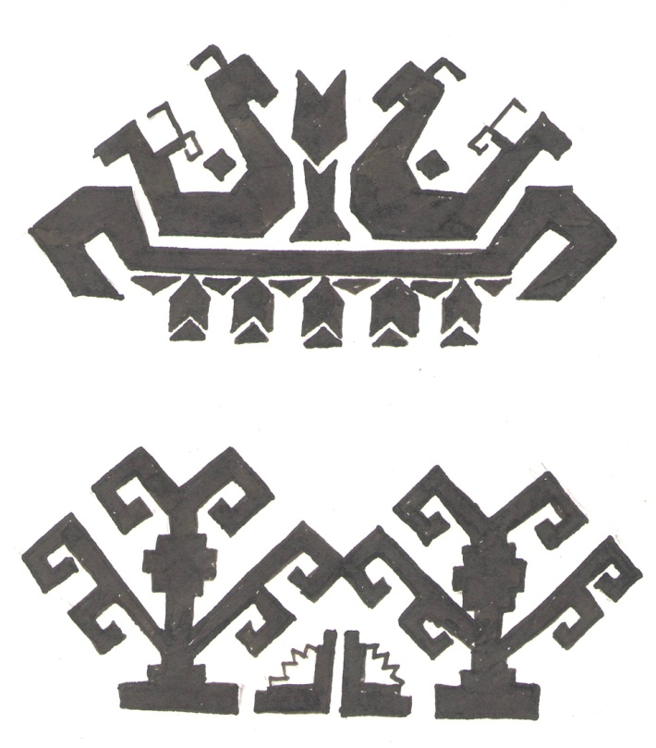
Рисунок 6
Время изменяло национальный ансамбль костюма, и элементы вышивки стали не только геометрически красочными пятнами; еще в него включаются радужно расцвеченные птицы и животные. Расположение старинного типа вышивки при этом было в традиционно принятых местах, а для новой вышивки определялись свободные участки одежды.
На современном этапе костюмы народа имеют европейский вид, но традиции не забываются и сохраняются в открытиях торжественных мероприятий, самодеятельности этнические элементы прослеживаются в современных дизайнерских работах
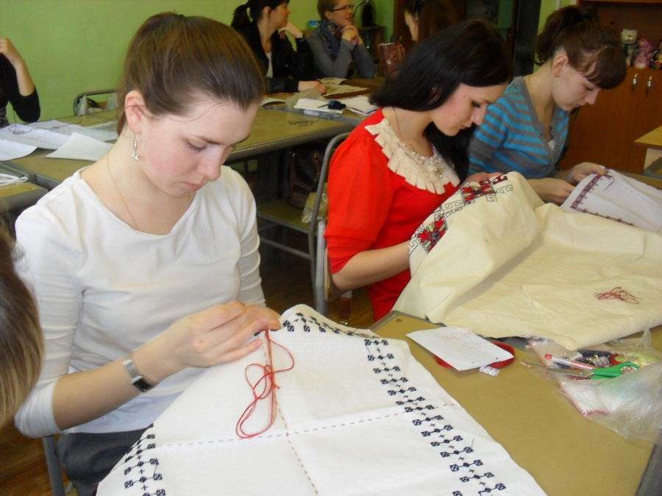
Работа студентов над изделием.
На занятиях по изобразительному искусству студенты составляют из традиционных элементов вышивки орнаментальные композиции, для переноса их на изделие (салфетка, полотенце, рубаха и т.д.). Разрабатывают эскизы стилизованных в современной интерпретации национальных костюмов. Для разработки эскиза проводят анализ литературы этнического характера, изучают в краеведческих музеях экспонаты народного прикладного искусства. Данная деятельность позволяет, глубже познакомиться с материалом по народному искусству.
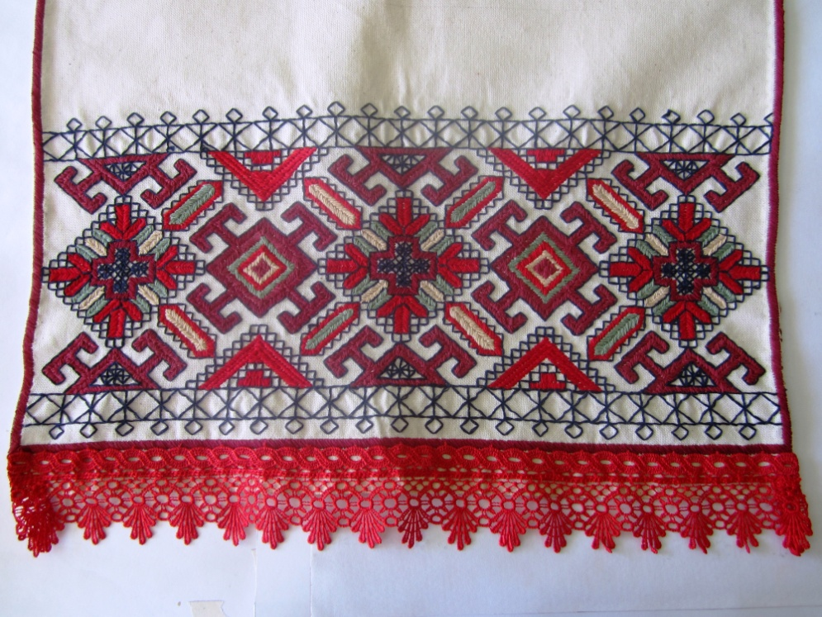
Студенческая работа «Рушник».
Литература:
- Лузгин, А. С. Осмыслениние традиций орнаментальных мотивов мордвы / А. С. Лузгин, В. И. Рогочев. - Саранск: Мордов. кн. изд-во, 2005. -83 с.
- Мордовский народный костюм : альбом / Сост. Т. П. Прокина. – Саранск : Мордов. кн. изд-во, 2007. – 464 с.

Сведения об авторе
1.Юдина Галина Владимировна – кандидат педагогических наук, доцент кафедры художественного образования
2) ФГБОУ ВПО «Мордовский государственный педагогический институт имени М. Е. Евсевьева»
3) Нужен 1 печатный экземпляр
4) 430007, Республика Мордовия, г. Саранск, ул. Евсевьева, Д. 1, общ.2, ком.111.
6)

